新龙湖小七班今日动态
日期：11月7日

情况分析：
今日龚翊入园情绪不佳，回到教室后平复，陈卓、彭卓朴、陈沛延请假，表扬我们的小朋友们都能勇敢自己进入幼儿园啦。通过我们老师的观察记录，小七班的宝贝们大部分孩子已经都能适应幼儿的生活了，有较好的生活自理能力和用餐习惯。

区域活动：

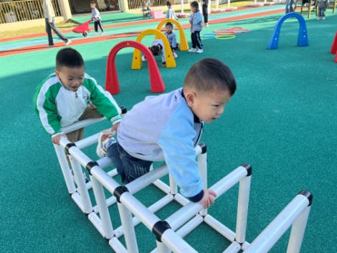 | 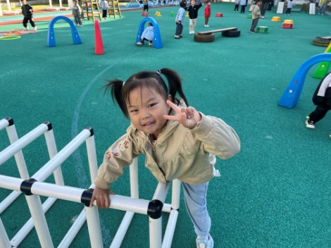 | 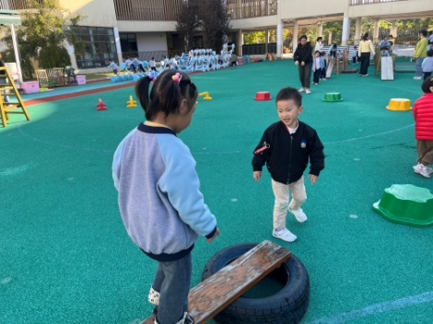
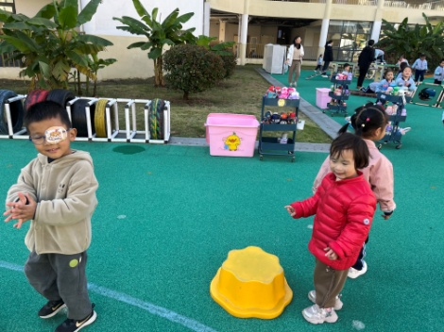 | 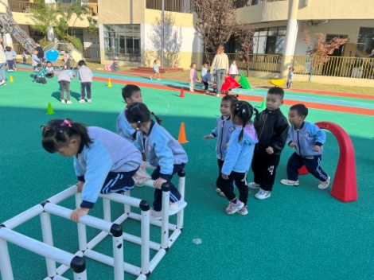 | 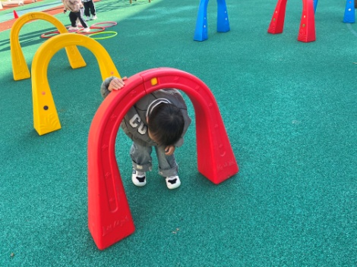

集体活动：

社会：远足中的安全
远足是幼儿独立步行的社会实践活动，它能锻炼幼儿的体能、耐力，增强克服困难的勇气，挑战毅力等。但远足中的安全是活动的重中之重，如过马路走斑马线，马路上不能追逐嬉戏等,引导安全常识是 的重点。任星辰、李艺涵、陈逸州、叶彭丞禹、高乐、郭语桐、朱汐汐、陆泽安、尹子昕、毕芮、陈书瑶、韩杨、周玥萱、谭思远、徐晟昊、常杰奕、彭逸宸、王蕙慈解一些简单的交通及自我保护知识,有一定的安全意识；。任星辰、李艺涵、陈逸州、叶彭丞禹、高乐、郭语桐、朱汐汐、陆泽安、尹子昕、毕芮、陈书瑶、韩杨、周玥萱、谭思远、徐晟昊、常杰奕、彭逸宸、王蕙慈知道并能遵守集体规则，懂得同伴间要互相关心，互相帮助。
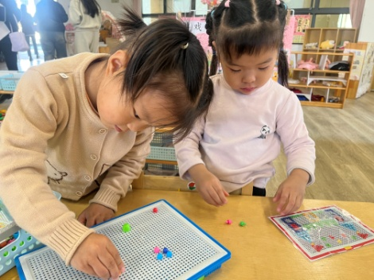 | 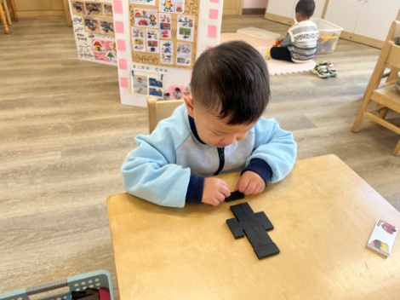 | 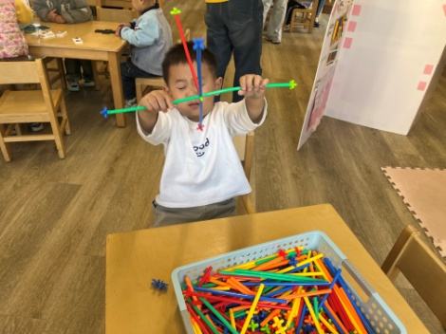
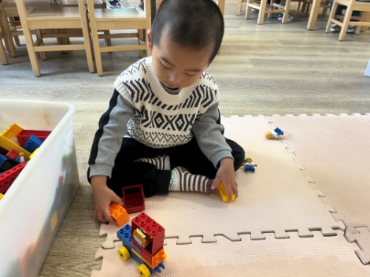 | 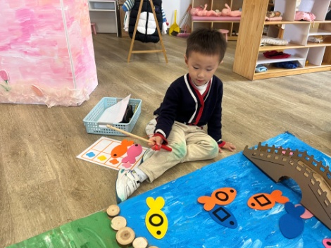 | 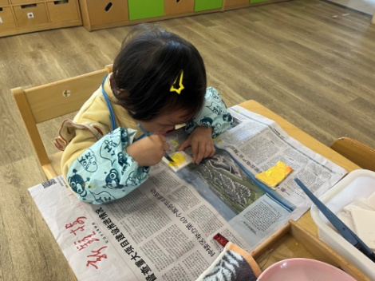

活动情况：

1.午餐情况：
早点：牛奶、麻薯
午饭：海苔饭、红烧肉、莴苣炒胡萝卜、鸡毛菜肉沫汤。
点心：皮蛋瘦肉粥
水果：梨子、橙子。大部分的孩子是能够自主进餐的，并且有较好的进餐习惯。我们小七班有很多孩子都有不爱吃蔬菜的习惯，需要家长们回家再继续跟进、配合一起让孩子不挑食，爱吃饭。
2.午睡情况：
午睡时，有个别孩子入睡比较晚！大部分小朋友可以自主入睡或者在老师的安抚下入睡。

家园合作：
1.动态上的照片，仅作为老师观察时的随拍，并不是所有孩子的照片都会呈现，
2.个别幼儿还不会脱裤子，因此请家长回家做进一步引导。
3.部分幼儿的水杯里的水量过烫，孩子喝不了，请装入温水。
4.天气转凉，请大家为孩子路上做好保温保暖。
5.请枕头和快乐家园没有带过来的明天带过来哦。

